Rapport S6

Pas besoin de mettre les noms sur qui a rédigé quoi

# Introduction

Expliquer la SAE S6

# Rappel du sujet

## Objectif

Pour la SAE5, notre objectif est la réalisation d’un jeu de plateforme qui adoptera un style 2D en pixel art, accessible sur un navigateur. Au début d’une nouvelle partie, le joueur aura le choix entre deux classes : l’archer et le guerrier, le joueur pourra ensuite jouer aux différents niveaux proposés par le jeu en affrontant les différents ennemis et en résolvant les différentes énigmes du jeu qui nécessite compétence et stratégie du joueur pour pouvoir progresser aux niveaux suivants.

Nous avons décidé de nous orienter vers le domaine du jeu vidéo, car ce secteur représente à lui seul une grande partie du marché, nous avons donc opté pour le style emblématique d’un jeu de plateforme avec un style 2D en pixel art comme Mario ou Sonic par exemple. De plus, lors de notre enfance, nous avons tous joué à ce type de jeu, ce serait un rêve devenu réalité de pouvoir réalisé un jeu de ce type. Nous avons décidé d’héberger notre jeu sur un navigateur afin qu’il puisse être facilement accessible à tous sans téléchargement préalable. Pour finir, les langages informatiques abordés sur ce projet ne sont pas entièrement maîtrisés par l’ensemble de l’équipe. C’est donc également une occasion idéale pour enrichir notre CV.

## Diagramme fonctionnelle

### Diagramme de cas d’utilisation de l’application

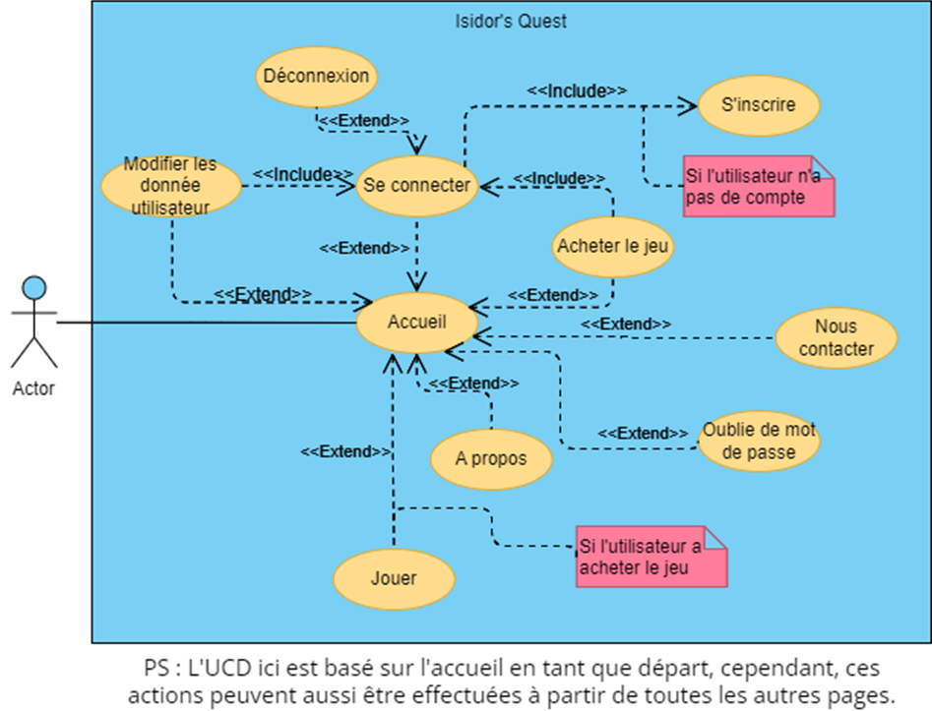

Figure 1 : Diagramme de cas d'utilisation de notre application

## Diagrammes techniques

### Architecture globale du projet

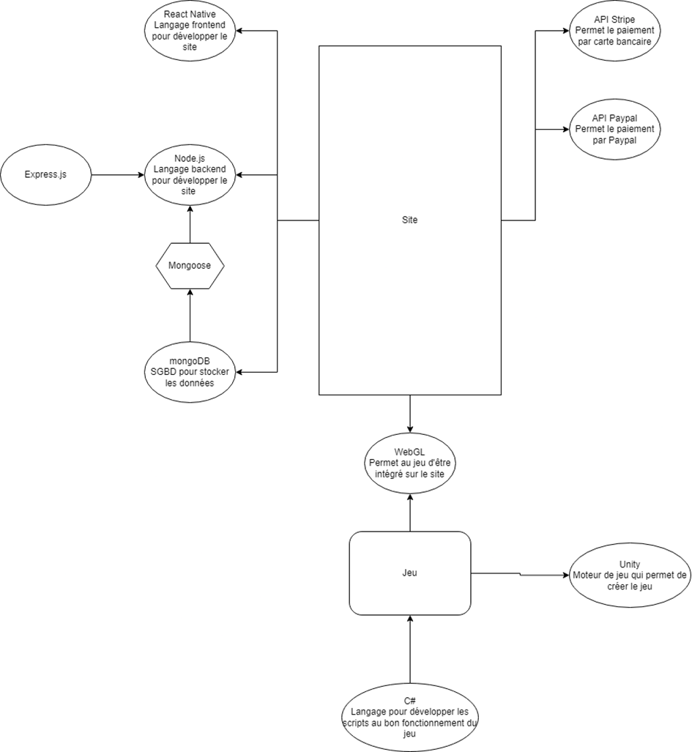

Figure 2 : Architecture technique globale du projet

Diagramme de séquence de la page oublie de mot de passe

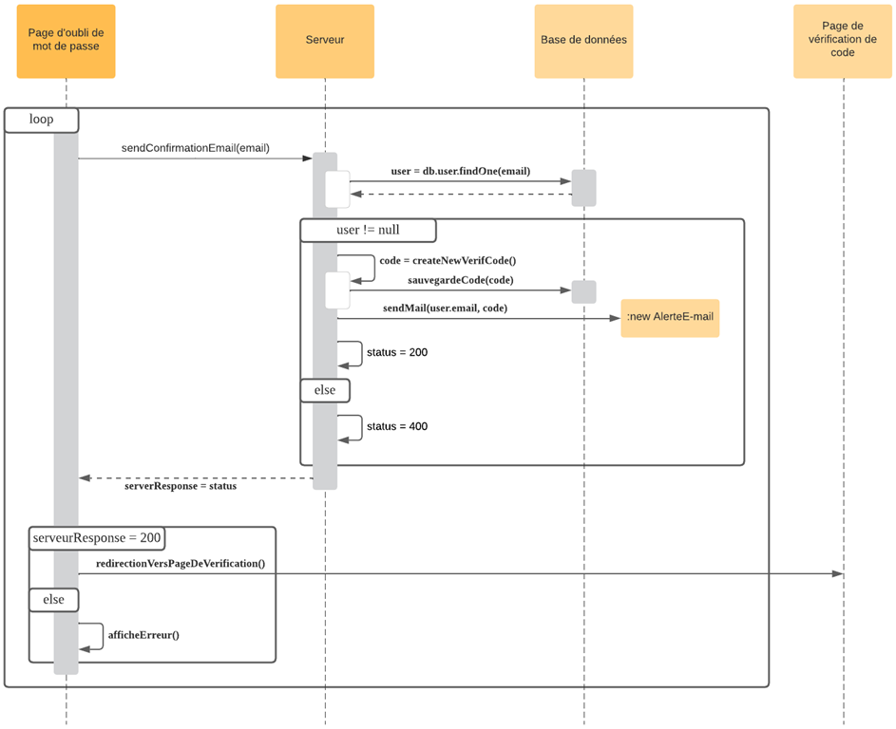

Figure 3 : Diagramme de séquence de la page oublie de mot de passe

### Diagramme de séquence de la page inscription

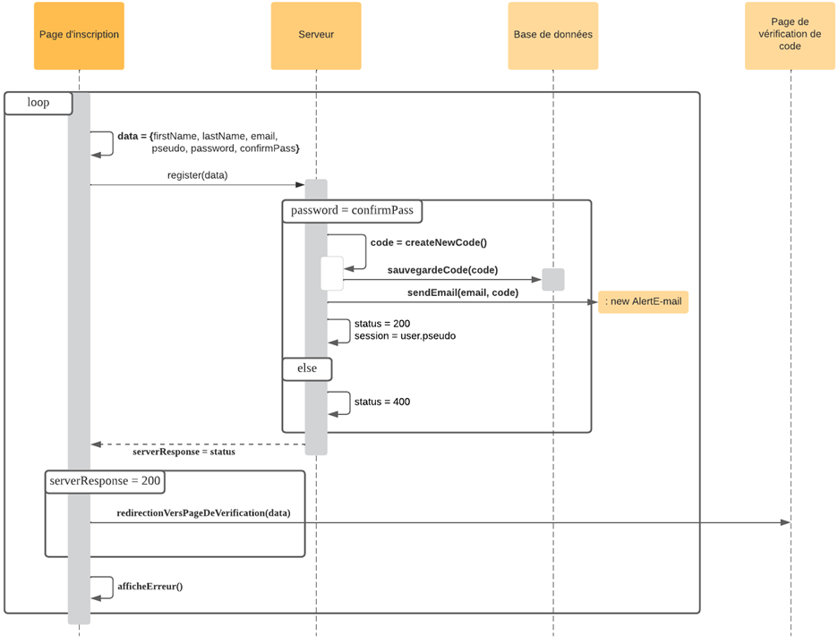

Figure 4 : Diagramme de séquence de la page inscription

### Diagramme de séquence de la page vérification de code

Figure 5 : Diagramme de séquence de la page de vérification de code

### Diagramme de séquence de la page de modification de mot de passe

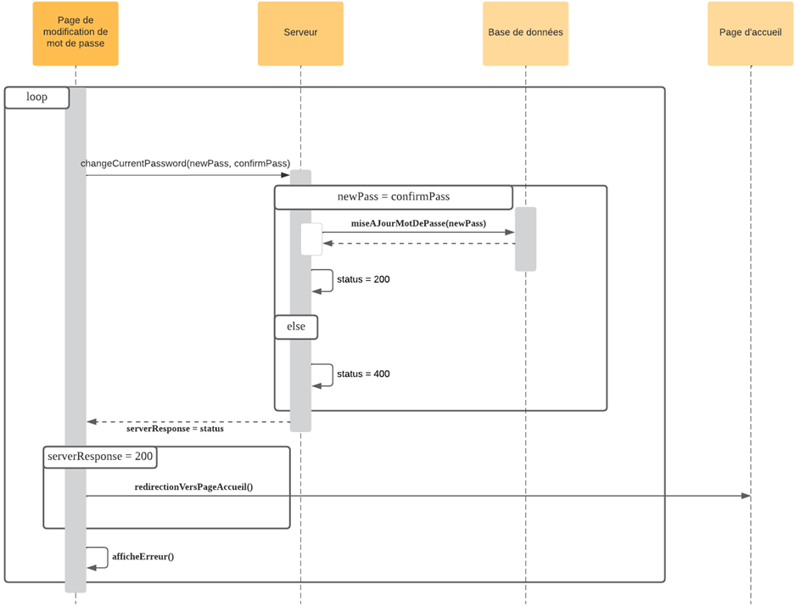

Figure 6 : Diagramme de séquence de la page de modification de mot de passe

### Diagramme de séquence de la page de modification des données utilisateur

图形用户界面

Figure 7 : Digramme de séquence de la page de modification des données utilisateur

### Diagramme de séquence de la page de connexion

Figure 8 : Digramme de séquence de la page de connexion

### Diagramme de séquence de la page de contact

Figure 9 : Diagramme de séquence de la page de contact

### 

### Les états et transitions du joueur

Figure 10 : Diagramme d'état-transition du joueur

### Les états et transitions d’un ennemi

Figure 11 : Diagramme d’état-transition des ennemies du jeu

# Organisation

Pour la SAE S6, nous avons décidé d'adopter le cycle en V (cf. image ci-dessous). En effet, après avoir mis en place et testé le SCRUM pour la SAE S5, nous nous sommes rendu compte qu'à chaque réunion hebdomadaire, visant à valider le sprint mais aussi dans le but de faire part des difficultés rencontrées de chacun(e), certaines personnes n'étaient pas présentes. Cependant, cela n'a pas été le cas pour la dernière réunion. Cette fois-ci, le cycle en V nous garantit que tous les membres de l'équipe seront présents pour la réunion finale.

Figure 12 schéma du cycle en V

(Démarche et calendrier de réalisation des maintenances)

Durant la phase de développement, après avoir développé une fonctionnalité, nous la testons puis l'intégrons directement dans le projet. Nous avons également réalisé un diagramme de Gantt (cf. image ci-dessous) illustrant toutes les tâches à effectuer.

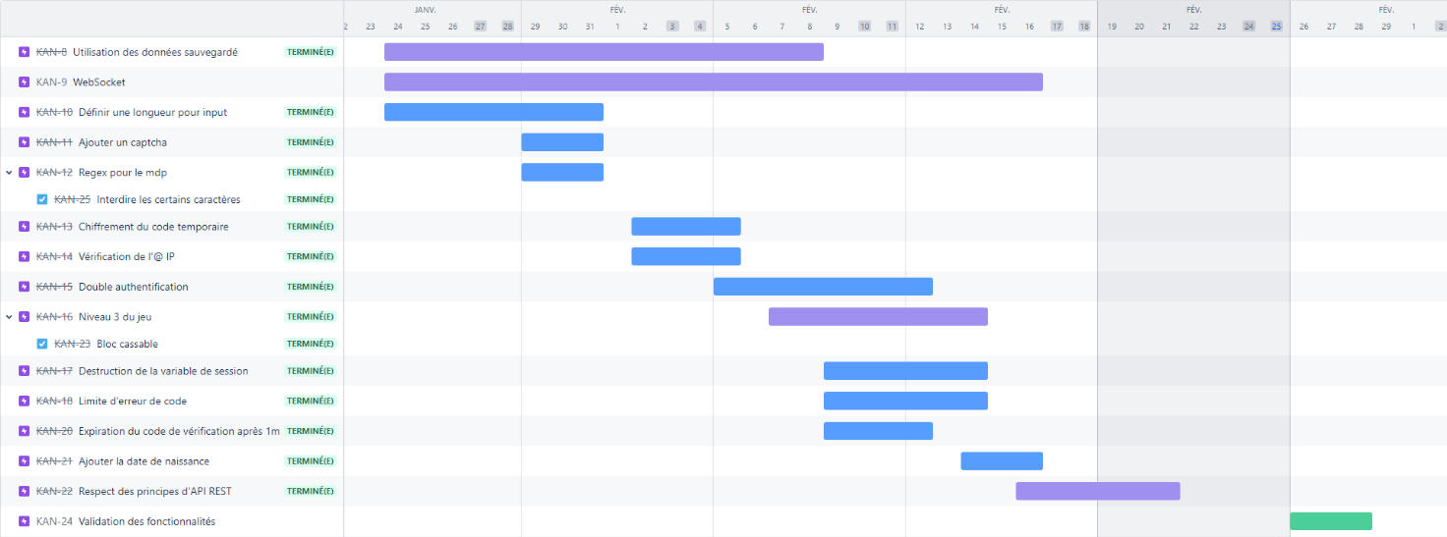

Figure 13 calendrier de réalisation des maintenances

# Maintenance évolutive

## Fonctionnelle

## Technique

Description précise et argumentée des maintenances évolutive.

* A quoi est ce qu’elle correspond et pourquoi (reprendre ce qui se trouve dans le CDC)

# Description technique de la nouvelle version de l’application

Diagramme de tous les composants, utiliser dans l’app et les liens entre ces outils

Anxian : je la ferai aussi

# Bilan

# Conclusion

Conclusion perso sur la SAE :

* Difficulté & apprentissage

Annexes